DOPASOWYWANIE PODOBNYCH PRZEDMIOTÓW

SD: Pokaż uczniowi przedmiot lub obrazek ukazujący przedmiot oraz zbiór 1, 2 lub 3 rzeczy związanych z tym przedmiotem (np. skarpety/buty, szczoteczka do zębów/ pasta do zębów). Powiedz: „Dopasuj przedmioty, które do siebie pasują”

Reakcja: Uczeń dopasowuje przedmiot lub obrazek przedstawiający przedmiot do jego odpowiednika
(Materiały zaczerpnięte z: J. Knapp, C. Turnbull, Kompletny program terapii SAZ dla osób z zaburzeniami ze spektróm autyzmu w wieku rozwojowym do 3 do 5 lat).

Pamiętaj!!! Jeżeli dziecko prawidłowo reaguje nagródź je - pochwałą, przyjemną aktywnością, coś co lubi, coś co sprawia mu przyjemność. Nasze dzieci są wprowadzone w system żetonowy, może dostać również nagrodę po uzbieraniu odpowiedniej ilości punktów 3 do 4.
Jeżeli dziecko nie reaguje do 5 sekund, podpowiedz dziecku prawidłową odpowiedź. Podpowiedzianą reakcję nie nagradzaj, pracuj do czasu, aż twoje dziecko udzieli poprawnej odpowiedzi samodzielnie, bez podpowiedzi.
Nie dopuszczaj do błędnych reakcji dziecka. Jeżeli widzisz, że dziecko może się pomylić (np. prowadzi rękę w kierunku nieodpowiedniego obrazka) uprzedź reakcję i dostarcz podpowiedzi. Nasze dzieci nie uczą się na błędach, one je powielają.

(Proponowane ćwiczenia są w dużej części opanowane przez nasze dzieci, to tylko utrwalanie zdobytych już umiejętności, oraz generalizowanie umiejętności na środowisko domowe).

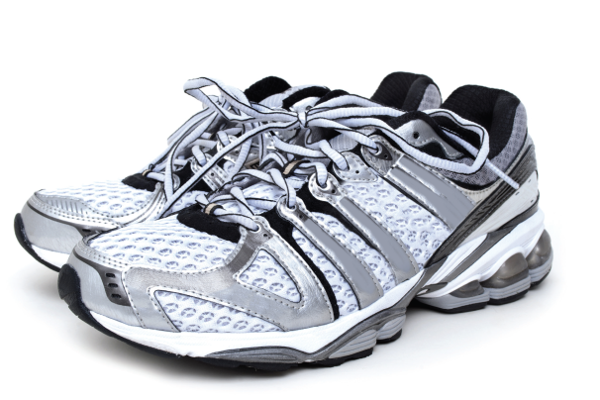 | 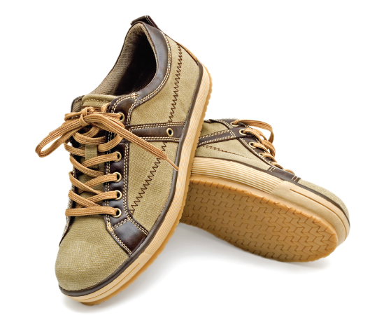
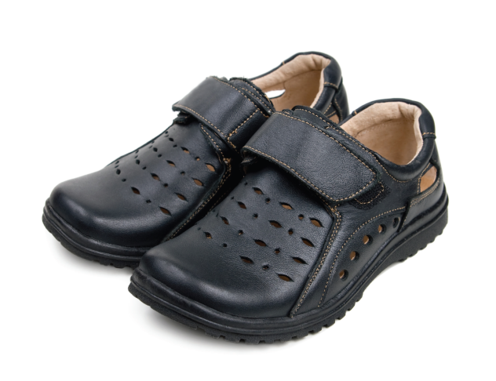 | 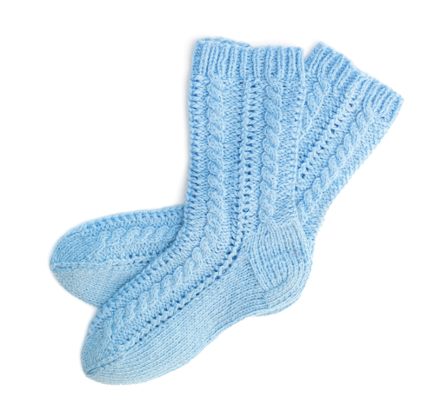
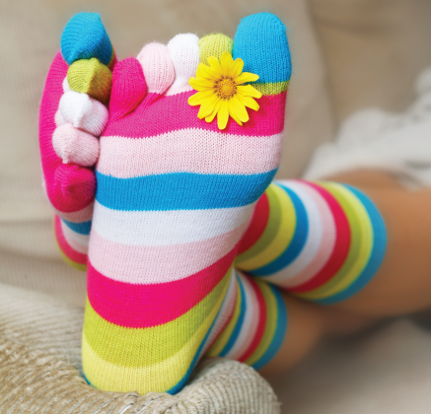
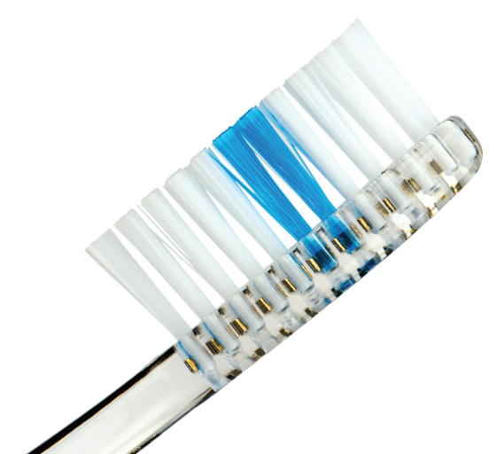 | 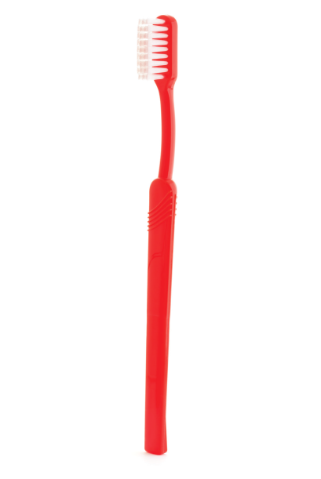
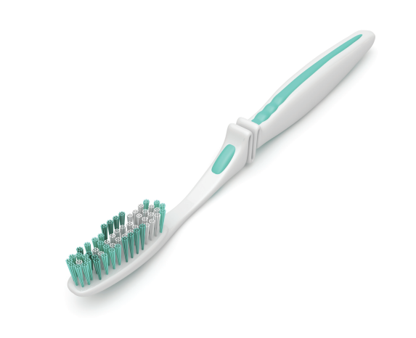 | 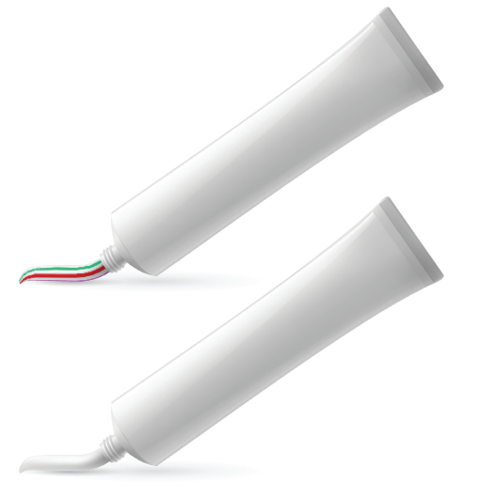
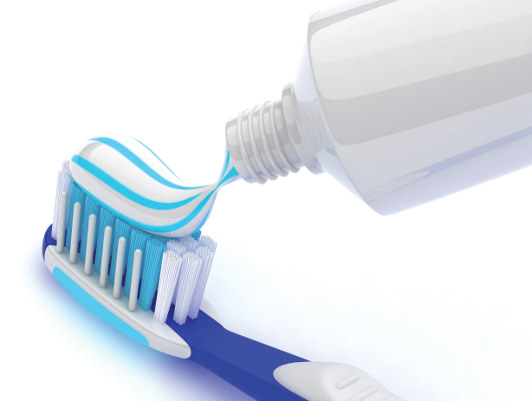 | 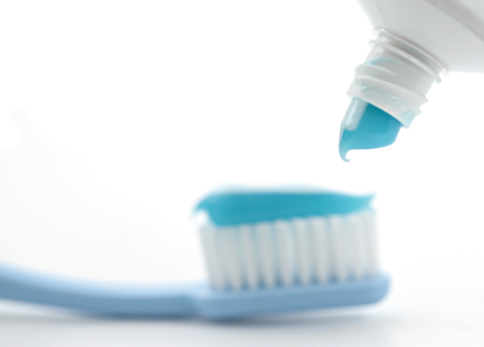
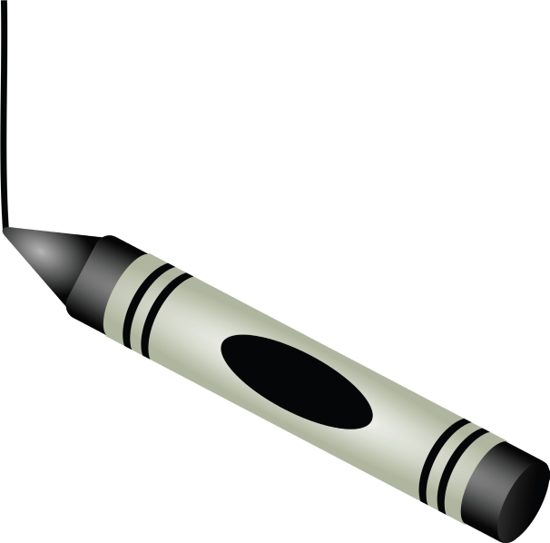 | 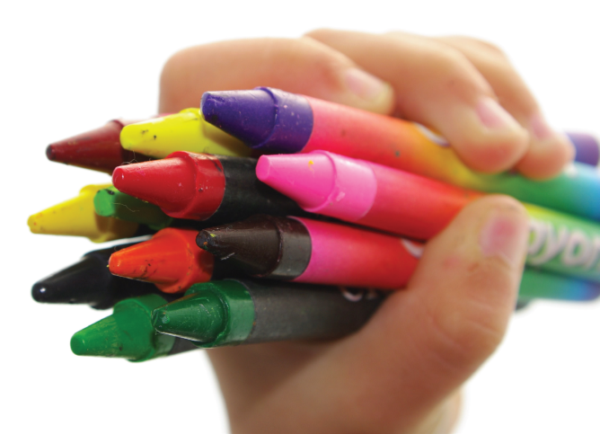
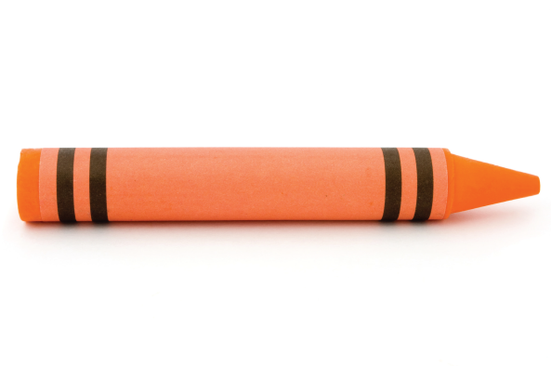 | 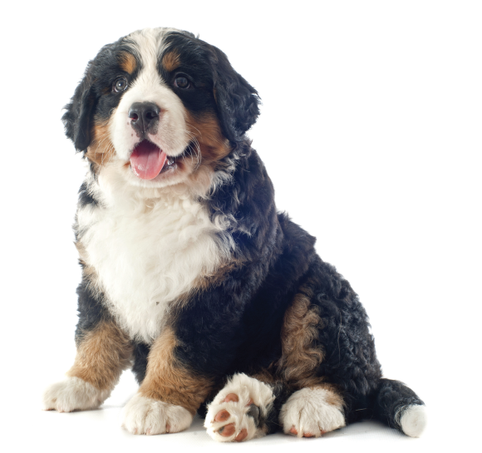
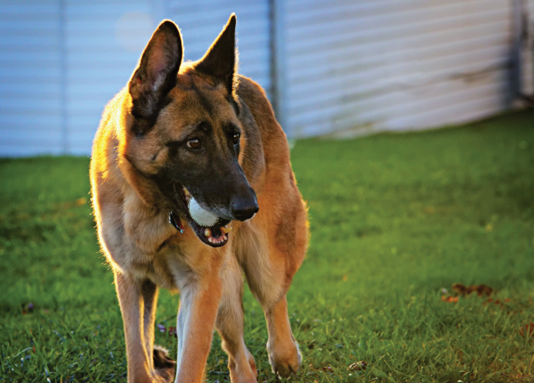 | 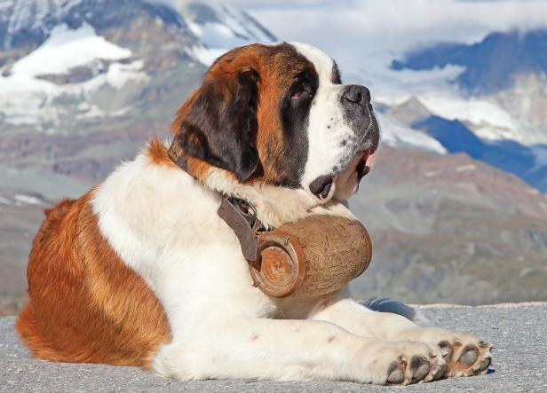
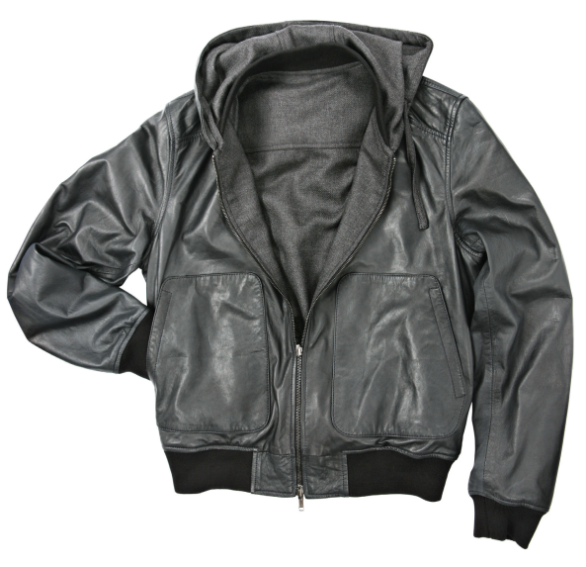 | 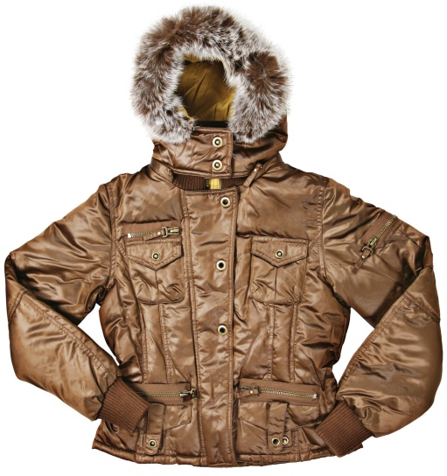
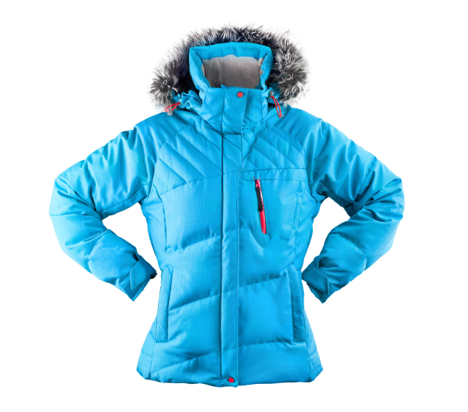
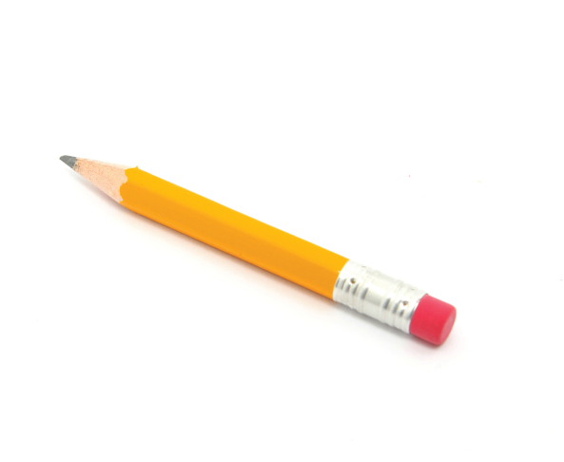 | 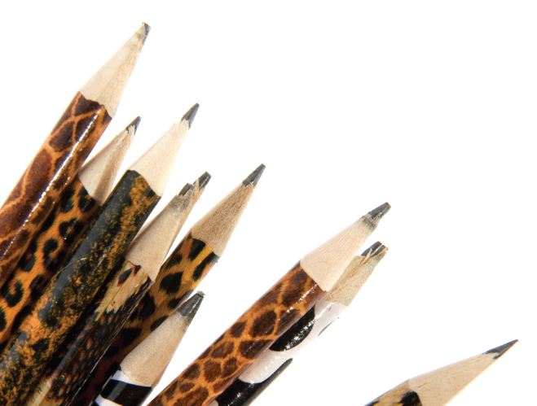
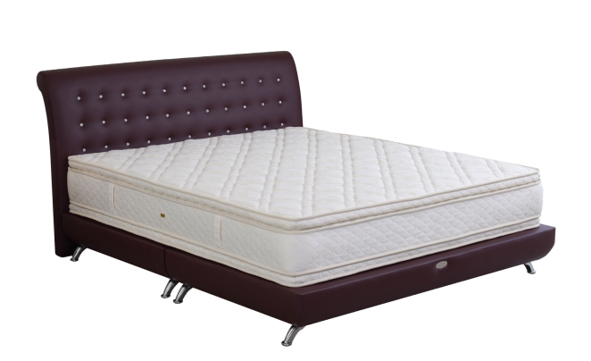 | 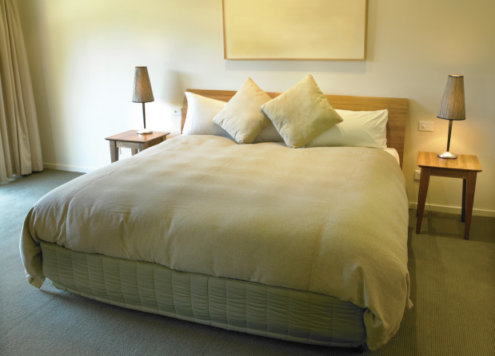
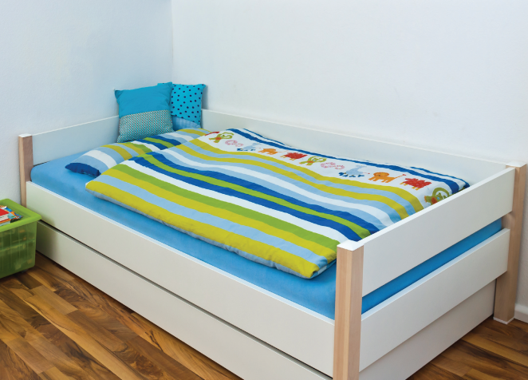 | 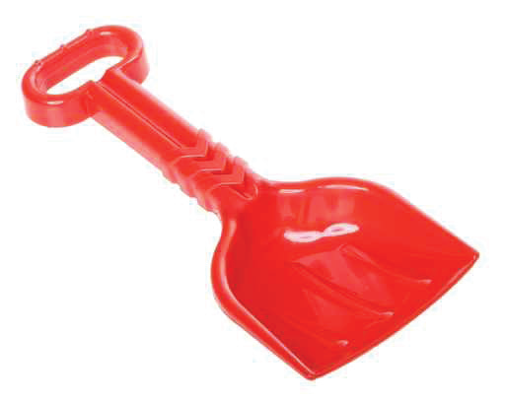
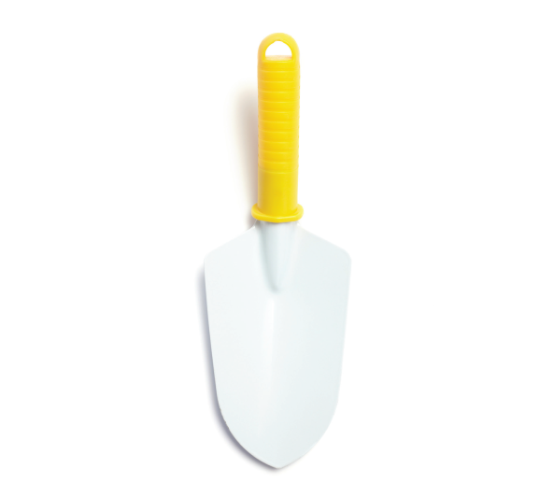 | 